# 问题一模型求解：

1. 有限差分法的建立

如模型一所述，式(?)的公式解极难求得。因此，我们采用有限差分法，从而将求公式解的思路转化到求数值解上面来。

差分分为显示差分与隐式差分。为避免当迭代次数较大时，导致的数据不收敛，我们采用隐式差分。（是否需要证明）

由于防护服有多层结构，各层的温度描述函数均不相同。因此，可以将该问题分为四个字问题：高温环境与防护服第一层（0-1边界）、防护服内各层、防护服相邻层边、皮肤外侧与防护服第四层（4-0边界）。

**高温环境与防护服第一层（0-1边界）**

根据模型一中所示（式(?)），0-1边界有：

由题可知，高温环境为75摄氏度，即=75。

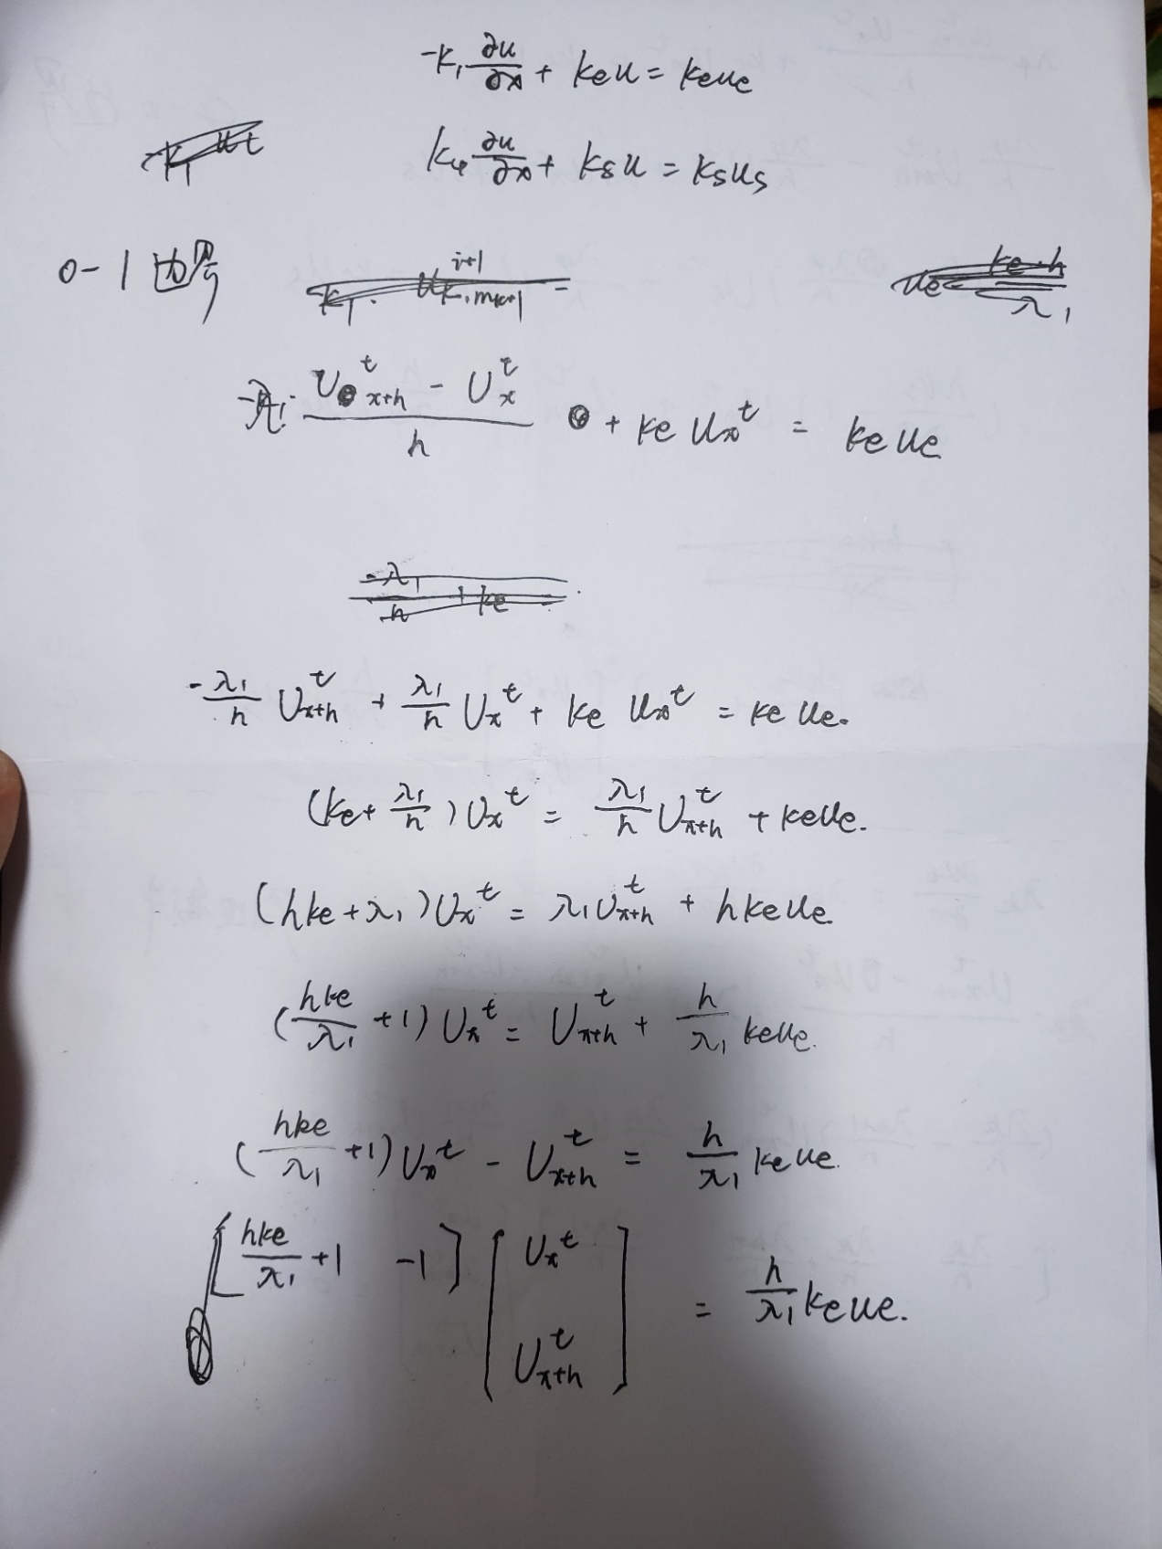

**皮肤外侧与防护服第四层（4-0边界）**

根据模型一中所示（式(?)），4-0边界有：

由题可知，皮肤外侧为37摄氏度，即=37。

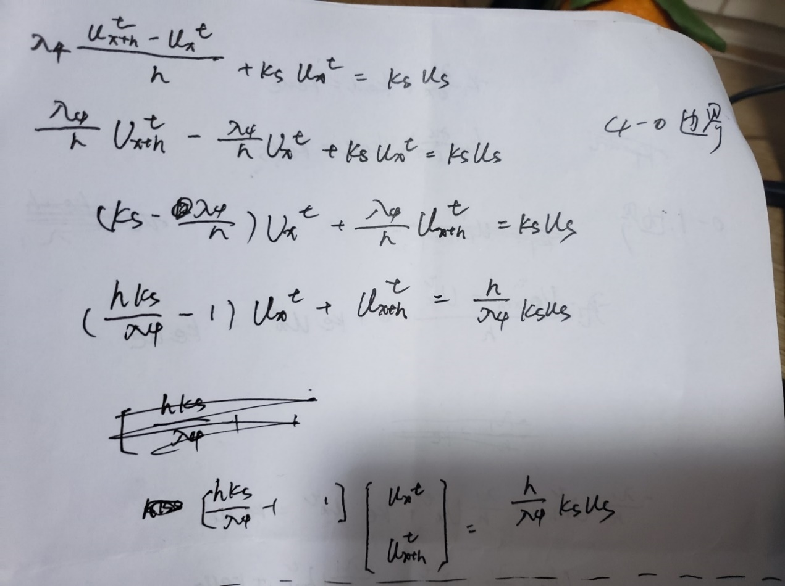

**防护服内各层**

根据模型一中热传导公式所示（式(?)），防护服内各层有：

采用隐式差分，可构建：

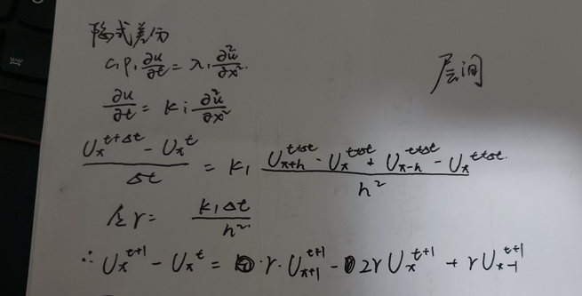

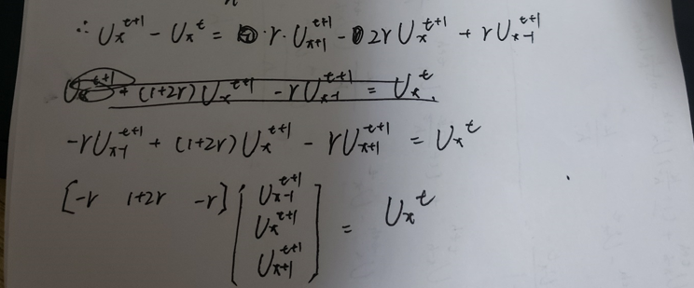

**防护服相邻层边**

根据模型一中所示（式(?)），防护服相邻层边温度相同，故有：

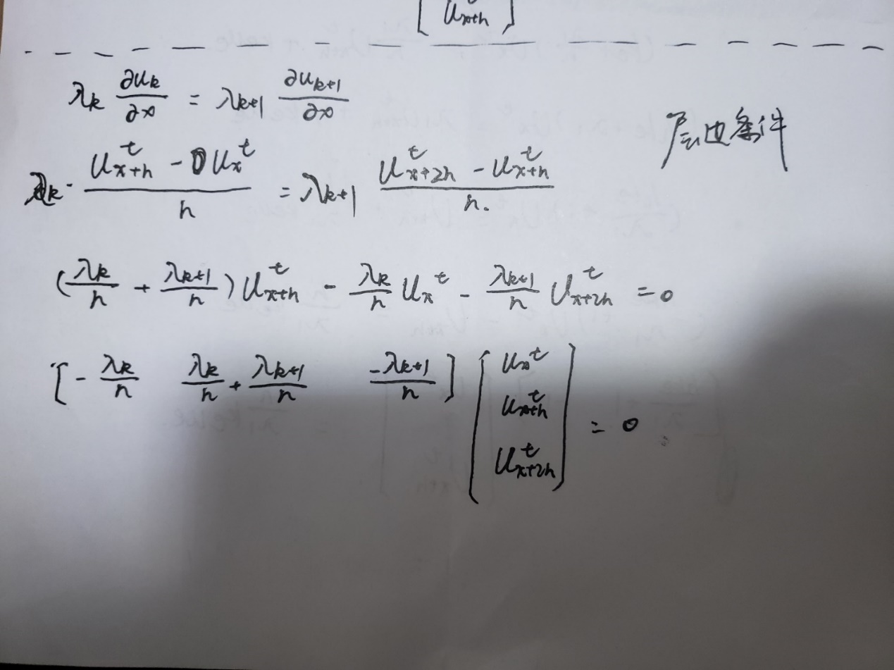

由此，Ax = f矩阵已描述完毕，如下所示。

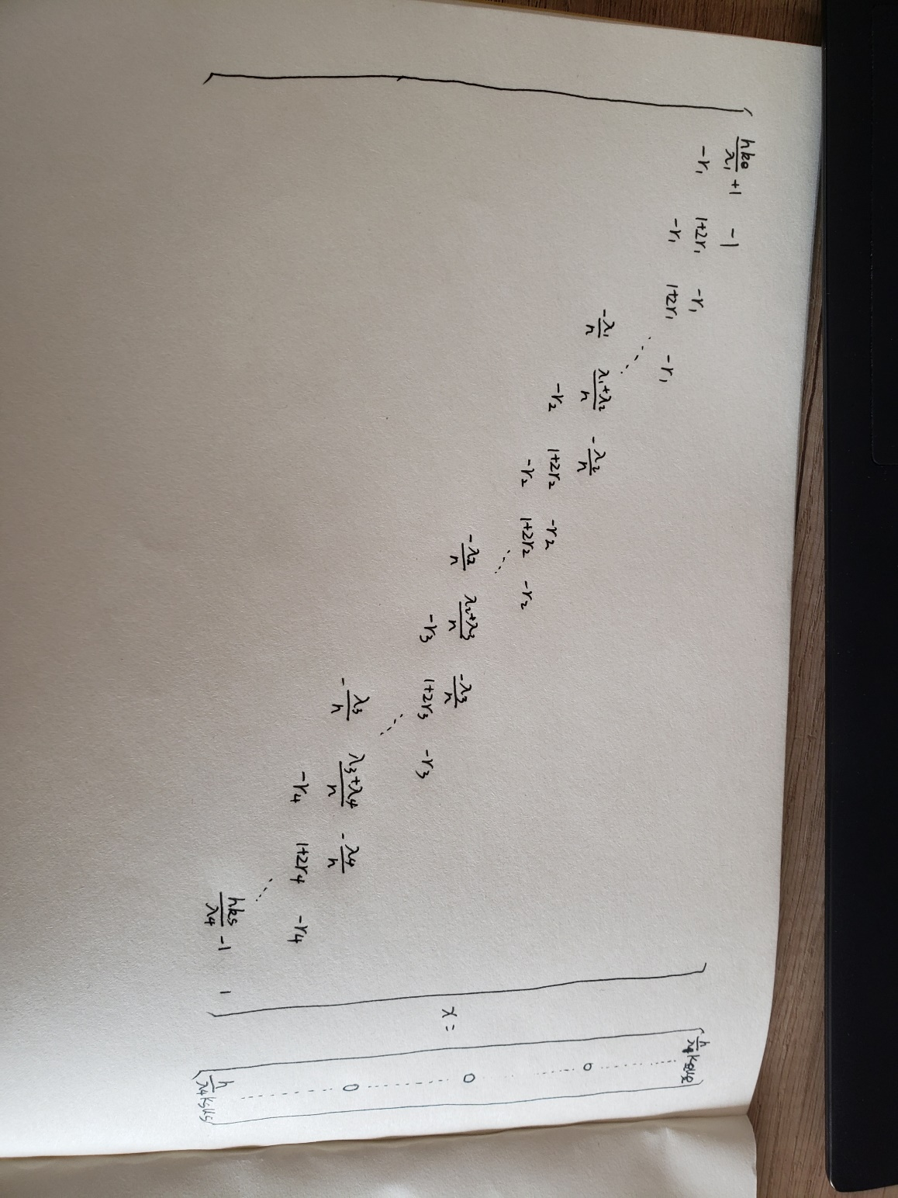

1. Ke、Ks的求解

如上式可见，其中Ke、Ks均不可知。因此，需要设计算法求出Ks、Ke。

经查阅资料可知， Ks、Ke大致在0-200之间。因此，设计如下算法：

第一遍先找出Ks、Ke大致区间。第二遍在小区间内精确遍历，从而找到满足与所给数据的差值平方和最小的Ks、Ke。

经计算，Ks等于8.36，Ke等于117.40

三、Ax = f矩阵求解

由于本题数据量庞大，因此不能直接求逆来进行求解。

观察矩阵可知，A矩阵为三对角矩阵。因此，可以采用追赶法。

算法示意如下：

（算法描述）

由此，可求出该问题答案

